深層学習モデルから抽出した特徴ベクトルの画像検索精度と計算時間に関する評価

1821005　　吉岡　拓郎

（指導教員：鷹野　孝典　教授）

# はじめに

ソーシャルネットワーキングサービス(Social Networking Service)の普及に伴い，大量の画像や写真が蓄積されている．ユーザが目的の写真や画像にアクセスする手段として，画像検索機能の重要性が増している． 画像検索において，高次元では，検索精度が良くなるが計算時間が増加する．一方，低次元では検索精度が悪くなるが計算時間が減少する．望ましい検索精度と計算時間を考慮した場合の最適な次元数が明らかになっていない．

# 分析手法

本研究では，以下の手順に基づいて最適な次元数を調査する．

1. 深層学習モデルを構築する．
2. 中間層の次元数を変化させたモデルを複数作成する．
3. モデルをCIFAR-10データセットで学習させる．
4. STEP-3で作成した深層学習モデルの識別層の手前の全結合層から特徴ベクトルを抽出する１）．(図 1)
5. 異なる次元数の各特徴ベクトルを画像検索評価プログラムに読込み，評価する．

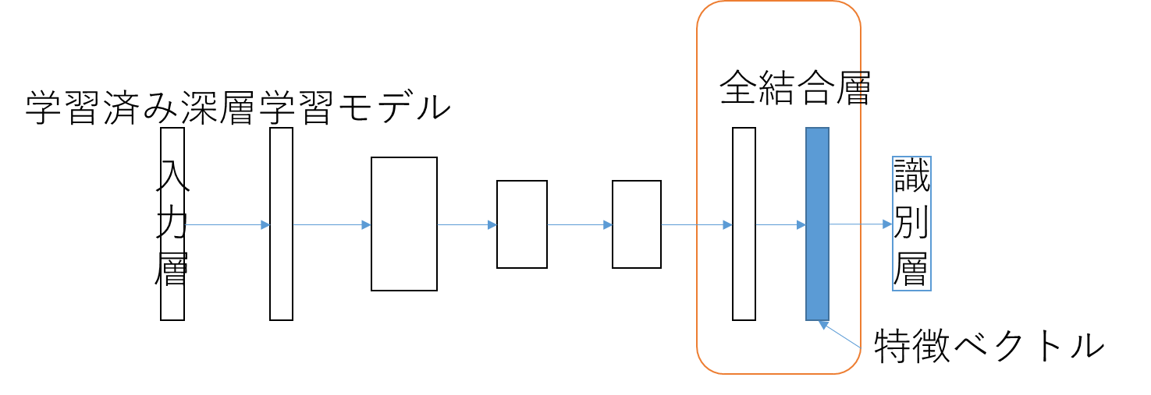

図 1　特徴ベクトルの抽出箇所

# 実験1

画像検索精度と計算時間の両方の観点から最も良い次元数を明確にすることを目的に，各次元数の特徴ベクトルの検索精度および，プログラムを実行するのにかかった計算時間を計測する．実験1の結果(図 2)より，画像検索精度と計算時間の両方の観点から最も良い次元数は1000であることが分かる．

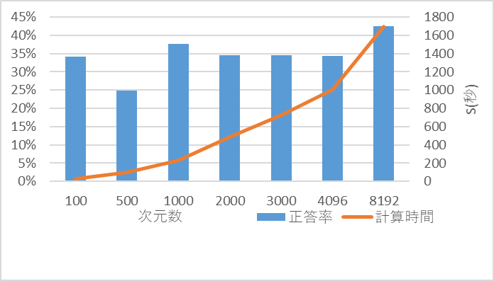

図 2　正答率　計算時間

# 実験2

実験1から検索精度が出ていないラベルがあると考えられたため，ラベルによる検索精度の違いの調査，検索結果上位の画像の類似点を評価する．実験2の結果(図 3)から，各ラベルで正答率に差があることが分かる．検索上位に表示された画像とラベルの例を図 4に示す．「車」などの直線等がはっきりしてる画像は類似度が高いものが検索され，猫などの曲線や色の変化が多い画像は検索精度が良くなかった．

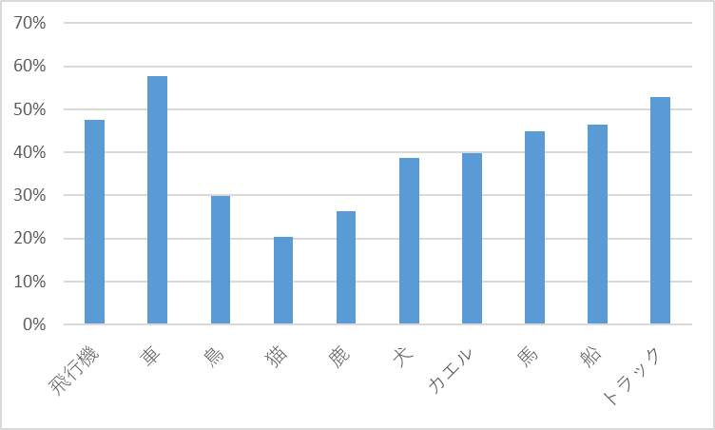

図 3　各ラベル　正答率

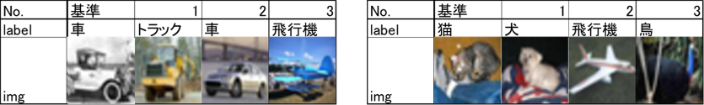

図 4　検索上位に表示された画像とラベルの例

# まとめと今後の展望

実験より，画像検索精度と計算時間の両方の観点から最も良い次元数および，各ラベルの正答率を確認した．今後，画像特徴ベクトルを画像検索に適用することで対象物の形や色といった面から画像を検索できると予想される．

# 参考文献

1. 中山英樹:深層畳み込みニューラルネットワークによる画像特徴抽出と転移学習，電子情報通信学会技術研究報告(2015/7/17)